SCENARIO TELECOPRO POUR LA GESTION DES STOCKS

StarSoftAndTel SARL est une entreprise dont les activités tournent autour de la télécommunication et du développement des applications web et mobiles.

Elle a débuté une nouvelle activité. Celle de la vente des téléphones portables mais elle ne parvient pas à gérer efficacement ses stocks. Elle se plaint des disparitions inexpliquées de certains téléphones, certains factures sont introuvables, les grossistes disparaissent avec l’argent et parfois même avec les téléphones faute de la traçabilité des transactions entre les grossistes et les vendeurs, entre les vendeurs et la direction des ventes.

Voyons voir comment l’application Telcopro pourrait l’aider au travers des scénarii ci-après.

Le 14/02/2018, l’employé Tamo Jean luc né le 17/06/1986 de sexe masculin, email : [luc@gmail.com](mailto:luc@gmail.com), phone : +23795689562, porteur entre en service. Le service Rh enregistre ce dernier comme employé puis contacte l’administrateur de Telecopro pour qu’il crée un compte (tamo.luc identifié par un mot de passe généré automatique) dédié à cet employé. Au même moment, l’entreprise est en train de s’élargir. Elle a ouvert une nouvelle succursale au niveau de Bepanda tout près de total et la désigne Star-bepanda et affecte Tamo à ce niveau. Par ailleurs, elle possède 03 nouveaux Entrepôts :

* E1 localisé à Bali

Il a une capacité de stockage de 75m3. Et est divisé en 3 emplacements : A1, A2, A3

* E2 localisé à Deido

Il a une capacité de stockage de 25m3. Et est divisé en 2 emplacements : A4, A5

* E3 localisé à Bonaberie

Il a une capacité de stockage de 10m3. Et est divisé en un emplacement : A6.

L’employé Momo Christophe (momo.christophe) né le 12/11/1976 de sexe masculin, email : [christ@gmail.com](mailto:christ@gmail.com), phone : +23795689562 est Magasinier à l’entrepôt E1. Le 20/03/2016, il reçoit 5 téléphones XTOUCH 10 et 2 XTOUCH X dans son entrepôt provenant de leur fournisseur XTOUCH de Dubaï.

Le 12/08/2018, le nouveau grossiste, Charles Atangana retire 3 Xtouch 10 et 1 Xtouch X pour aller les présenter à sa clientèle.

Le 13/08/2018, Momo Christophe, transfert 5 Xtouch 10 et 1 Xtouch X au niveau de l’entrepôt E2 où la demande est plus élevée.

Solution des scénarii

**Scenario 1 : Créons l’employé Tamo Jean luc en précisant qu’il travaillera à Star-bepanda**

Avant d’y arriver, créons la nouvelle succursale où cet employé travaillera. Pour ce faire **nous devons avoir accès au module Ressources** comme l’indique la figure ci-dessous :

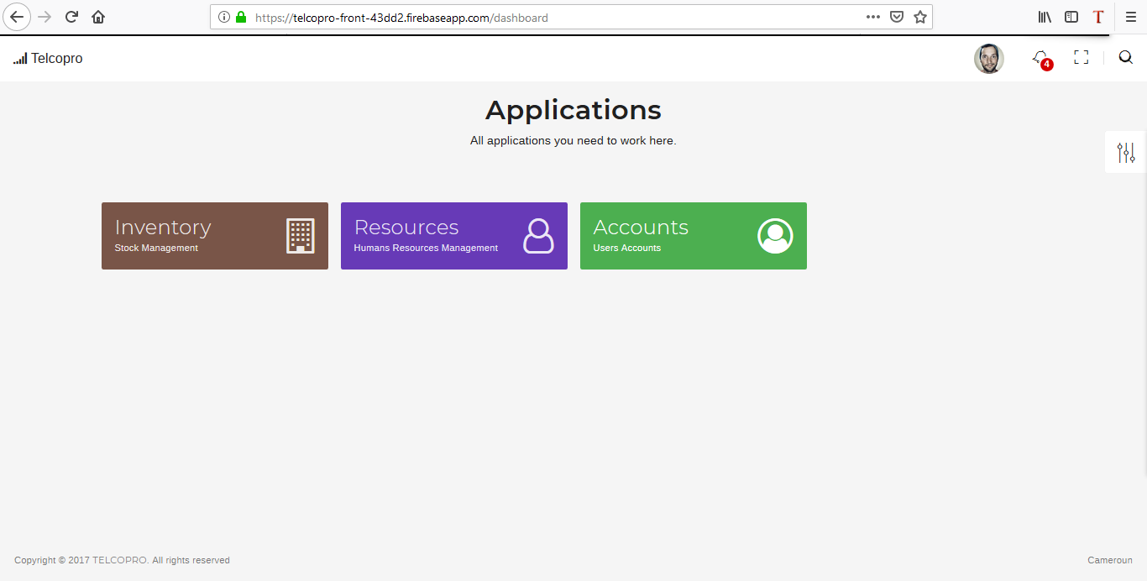

Si vous n’avez pas ce module soit le client de l’application Telcopro **n’a pas souscrit à ce module**, soit votre **navigabilité dans l’application a été restreinte**.

Si vous l’avez, cliquez dessus, puis cliquez sur la rubrique « Work Space » et enfin sur « Add Work Space» comme l’indique la figure ci-après :

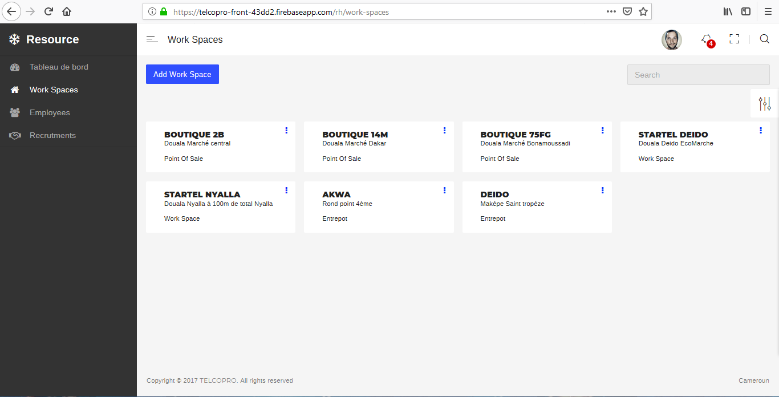

1

2

Un formulaire d’ajout se présentera remplissez les informations comme suis :

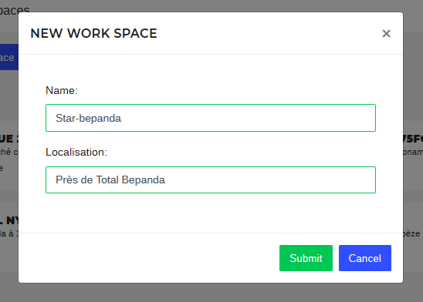

Puis cliquez sur « Submit » pour une prévisualisation ensuite sauvegarder les informations. Votre nouvelle succursale a été créée.

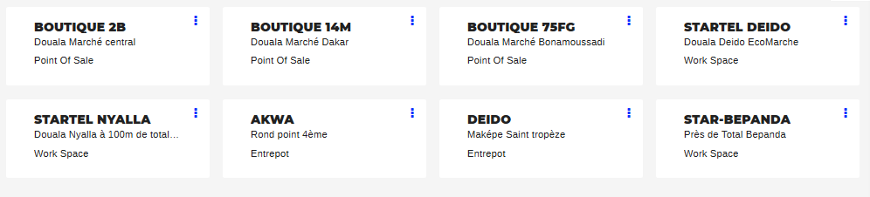

Star-bepanda créé avec succès

Une fois la succursale créée nous pouvons dès à présent créer notre employé Tamo jean luc. Cliquez sur la rubrique « employees » et enfin sur « Add Employe » comme l’indique la figure ci-après :

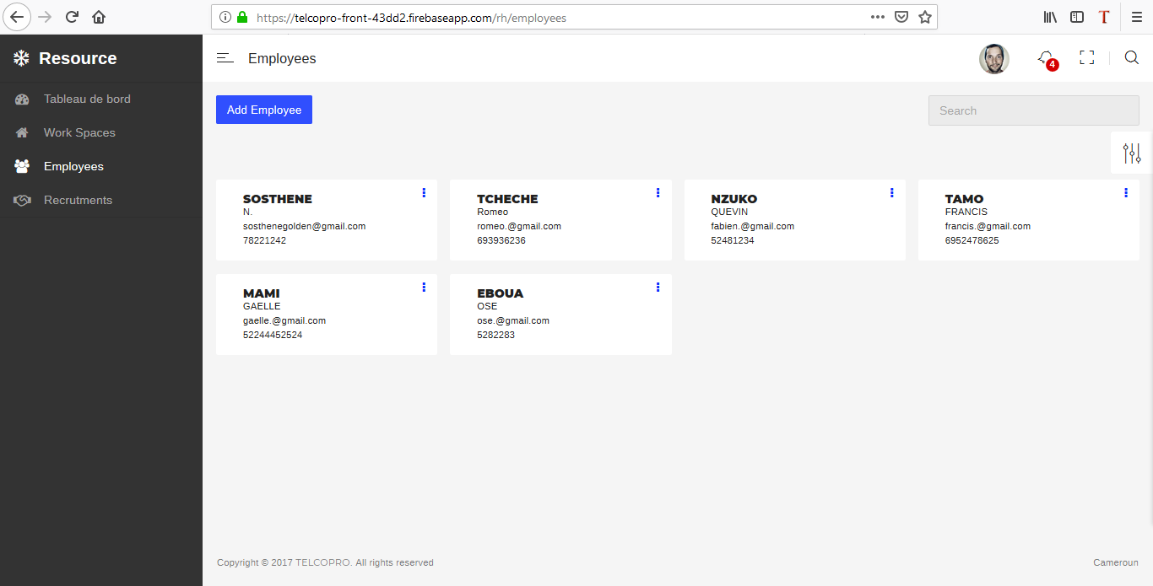

2

1

Un formulaire d’ajout se présentera remplissez les informations demandées :

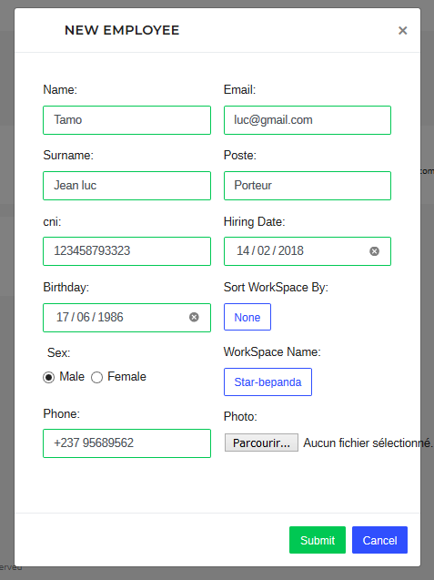

Tamo luc créé avec succès

Filtrer les différents types de succursale.

Sélectionner Star-bepanda comme prévu

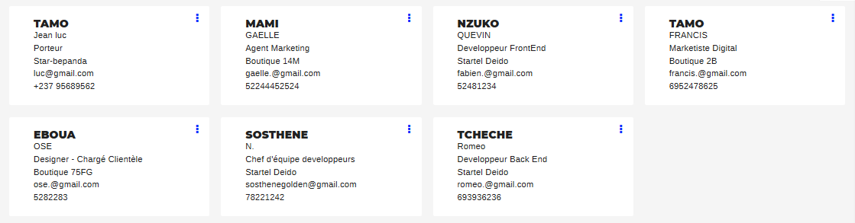

**Scenario 2 : Créons le compte d’utilisateur de Tamo Jean luc.**

Pour ce faire **nous devons avoir accès au module Accounts** comme l’indique la figure ci-dessous :



Si vous n’avez pas ce module cela signifie que votre **navigabilité dans l’application a été restreinte**.

Si vous l’avez, cliquez dessus, puis cliquez sur la rubrique « Users » et enfin sur « Add User» comme l’indique la figure ci-après :

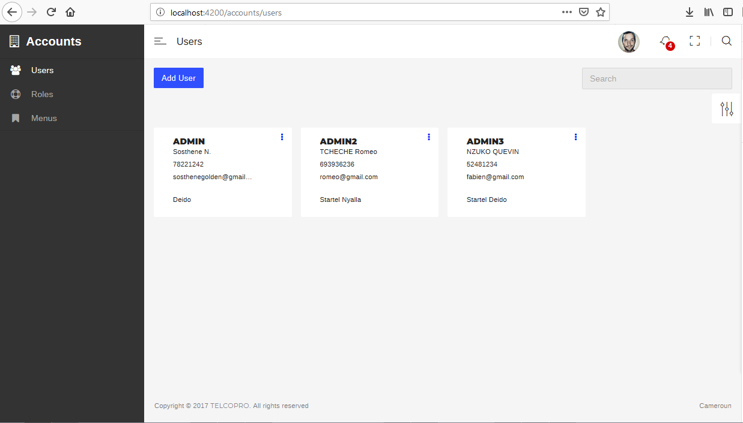

2

1

Un formulaire d’ajout se présentera remplissez les informations demandées :

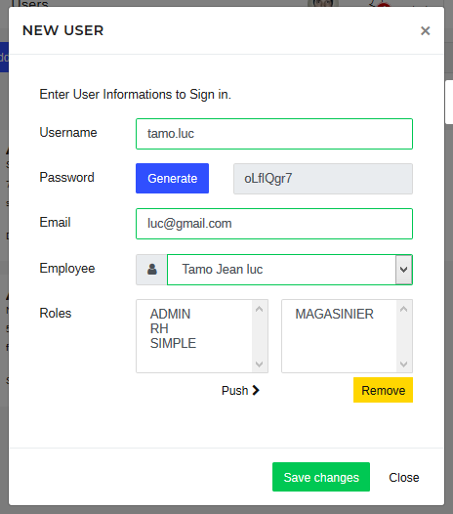

Choisissez un rôle puis cliquez sur « push ». Retirer un rôle en cliquant sur « Remove ».

Enregistrer une fois terminé

Comme c’est un porteur on lui permet de naviguer seulement dans la rubrique dédié au magasinier

Déroulez puis choisissez l’employé Tamo Jean luc

Cliquer sur ce bouton pour générer le mot de passe

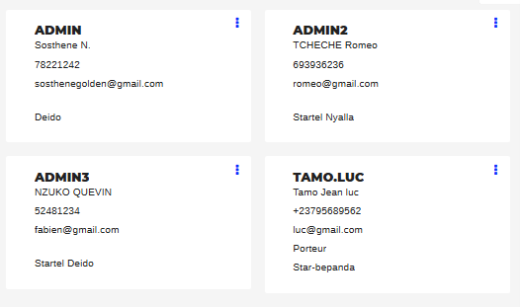

L’utilisateur Tamo luc créé avec succès

**Scenario 3 : Créons les nouveaux entrepôts et leurs emplacements respectifs**

Vérifions que **nous avons accès au module Inventory** qui est dédié à la gestion des stocks proprement dite. 

Si vous n’avez pas ce module soit le client de l’application Telcopro **n’a pas souscrit à ce module**, soit votre **navigabilité dans l’application a été restreinte**.

Si vous l’avez, cliquez dessus, puis cliquez sur la rubrique « Entrepots » et enfin sur « Add Entrepot» comme l’indique la figure ci-après :

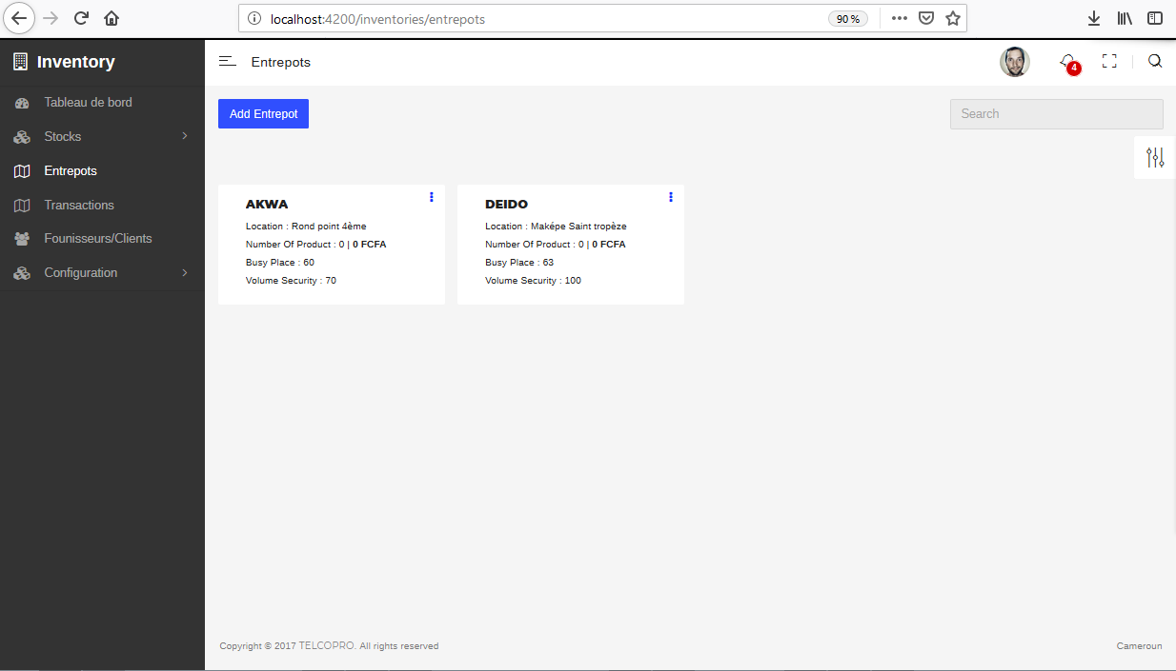

1

2

Renseigner les informations comme suit en fonction des entrepôts que vous voulez créer :

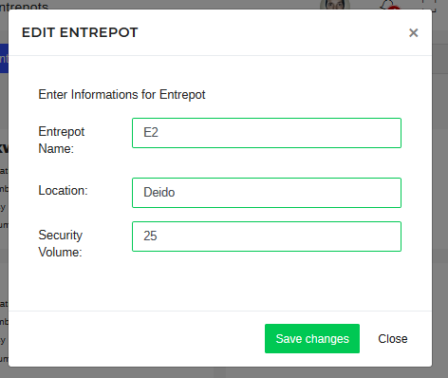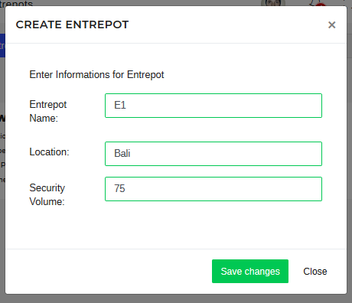

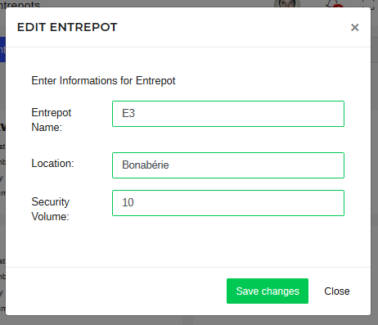

Cliquez sur « Save changes » et vous devriez avoir ce qui suit :

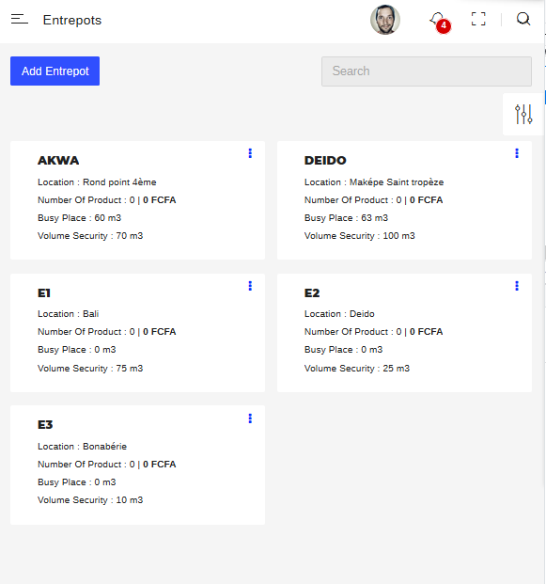

Passons maintenant à la création des emplacements. Cliquer sur l’entrepôt où vous voulez créer un nouvel emplacement puis sur « Add Emplacement ». Une fenêtre s’affichera comme suit renseigner les informations demandées :

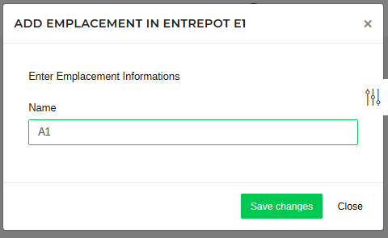

Faites pareil pour les autres et le tour sera jouer.

**Scenario 4 : Momo Christophe et ses transactions quotidiennes**

Momo Christophe est un magasinier de l’entrepôt E1 qui effectue régulièrement des transactions (approvisionnement, livraison, transfert) avec les fournisseurs, les clients et ses collègues. Voyons voir son profile : Accéder au module Ressources si vous pouvez, cliquez sur la rubrique « Employees » et faites comme suit :

2- Momo a bien été trouvé.

1- Taper  « momo» dans la barre de rechercher puis valider avec la touche entrée.

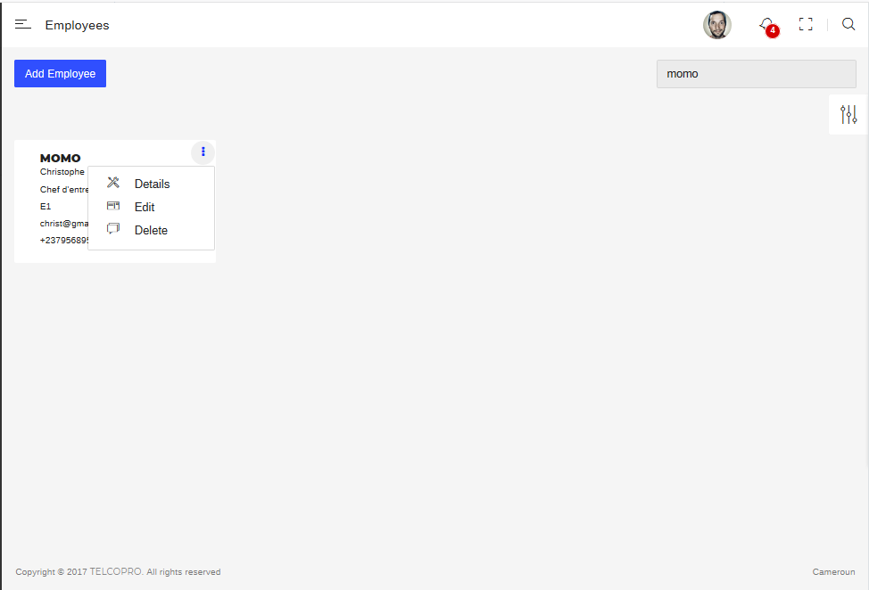

4

3- Cliquez sur les 03 points

La fenêtre ci-après apparaitra :

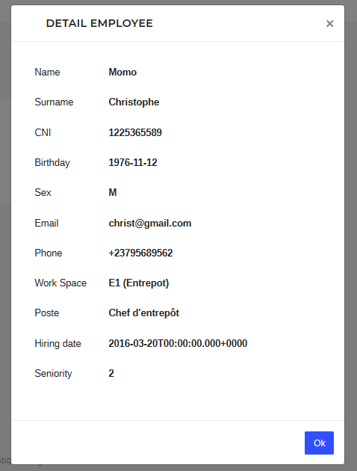

Maintenant qu’on connait son profil enregistrons ses transactions.

1. **Approvisionnement de 5 téléphones XTOUCH 10 et 2 XTOUCH X provenant de XTOUCH de Dubaï.**

Pour ce faire **nous devons avoir accès au module Inventory** comme l’indique la figure ci-dessous :



Si vous n’avez pas ce module soit le client de l’application Telcopro **n’a pas souscrit à ce module**, soit votre **navigabilité dans l’application a été restreinte**.

Cliquez dessus et accédez à la rubrique Transactions puis cliquez sur Approvisionnement :

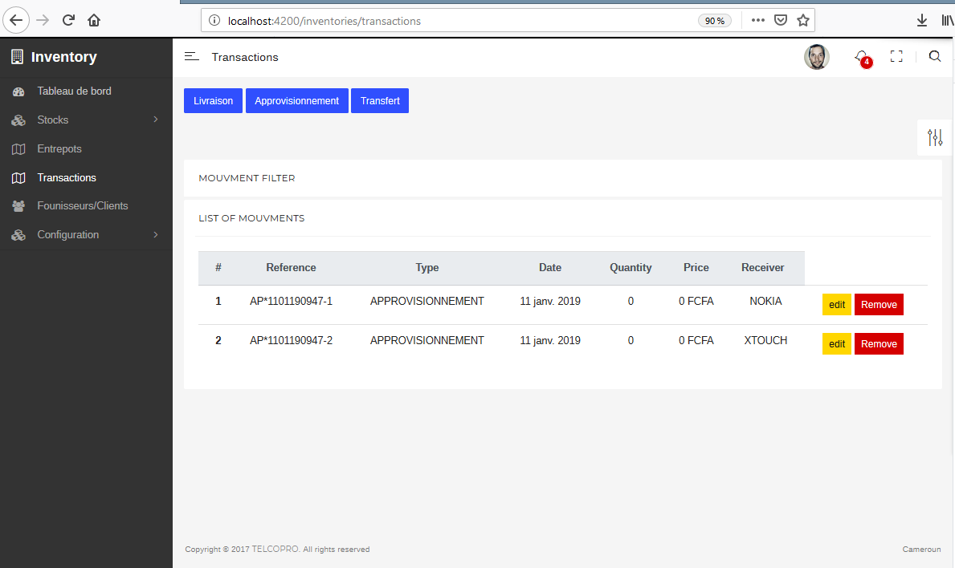

2

1

Voici ce qu’on doit obtenir à la fin de la transaction :

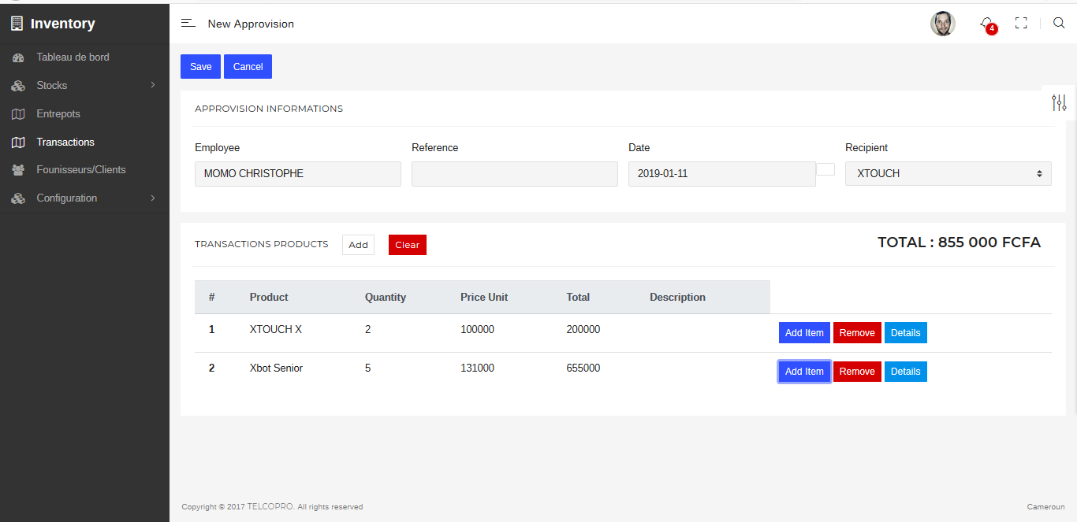

Détection automatique de l’employé qui enregistre la transaction

Date transaction

Sélection du fournisseur XTOUCH DUBAÏ

Transactions en attente d’enregistrement

Actions sur un produit

Retirer toutes les produits de la transaction

Sauvegarder la transaction

Total transaction

Ajouter un produit à la transaction à ce niveau

1. **Livraison de 3 téléphones XTOUCH 10 et 1 XTOUCH X au nouveau grossiste charles Antagana.**
2. **Créons le nouveau grossiste Charles Antagana**

Cliquez dessus et accédez à la rubrique Transactions puis cliquez sur Approvisionnement :

2

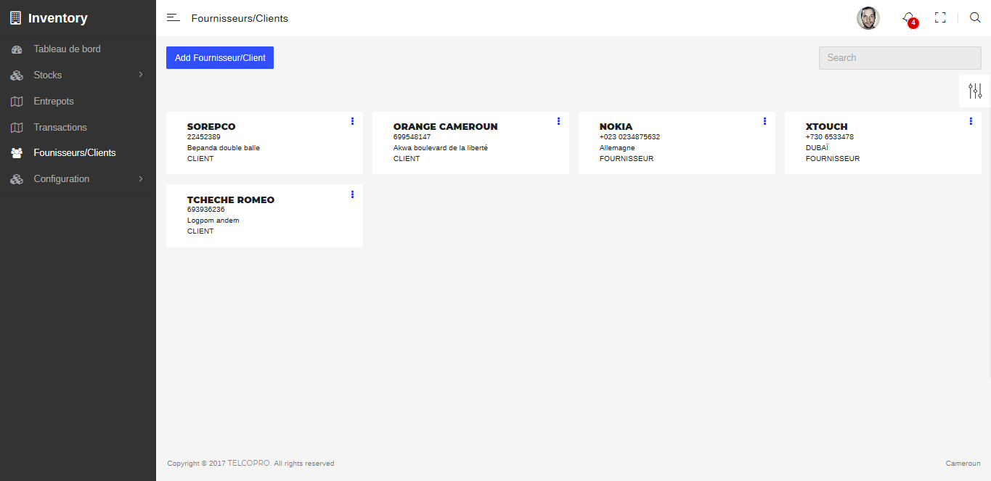

1

Remplissez les informations comme suit :

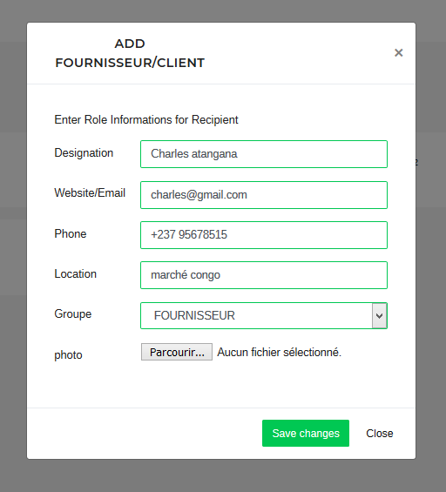

Resultat escompté :

